**TRƯỜNG ĐẠI HỌC KỸ THUẬT CÔNG NGHIỆP**

**KHOA CƠ KHÍ – BỘ MÔN CƠ ĐIỆN TỬ**

**------------ 🙧 ⯎ 🙥 ------------**



**ĐỒ ÁN**

**THIẾT KẾ HỆ THỐNG CƠ ĐIỆN TỬ**

**Giáo viên hướng dẫn: Nguyễn Ngọc Hà**

**Họ và tên :** Vũ Văn Đạt – K185520114061 Đoàn Quốc Cường – K185520114060

**Lớp :** K54-CDT.02

**MSSV :** K185520114061

**🙣 NĂM HỌC 2021-2022 🙡**

**Mục lục**

**LỜI NÓI ĐẦU**

Từ sau cuộc cách mạng công nghiệp đầu tiên diễn ra và bắt nguồn ở Anh vào cuối thế kỷ 18 đến nửa đầu thế kỷ 19, cuộc cách mạng công nghiệp lần thứ 4 ra đời vào năm 2013. Với sự xuất hiện của trí tuệ nhân tạo đã mang lại nhiều ứng dụng trong xã hội. Nhờ đó, việc kết nối giữa con người với các thiết bị máy móc trở nên dễ dàng hơn.Không cần trực tiếp tác động con người có thể có thể điều khiển chúng thông qua vi xử lý -vi điều khiển. Quả thực trong sự phát triển của điện tử ngày nay vi điểu khiển đang được ứng dụng rộng rãi trên nhiều thiết bị chuyên dụng và dân dụng, trong các ngành công nghiệp điều khiển và tự động hóa.

Với sự phát triển của nền sản xuất công nghiệp hiện đại, máy móc và trí tuệ nhân tạo đang góp phần làm giảm sự hiện diện của con người trong các công đoạn. Dây chuyền tự động xuất hiện và đang trở thành xu thế trong nền công nghiệp sẽ giải quyết tốt hơn bài toán năng suất, độ chính xác và tính ổn định trong sản xuất . Sự tồn tại của các dây chuyền sản xuất truyền thống sẽ dần mờ nhạt và bị thay thế. Hiểu được điều đó quyết định lựa chọn đề tài “Hệ thống phân loại sản phẩm theo màu sắc”.

Trong quá trình hoàn thành đồ án, do hạn chế về mặt kiến thức nên không thể tránh khỏi thiếu sót nên nhóm chúng em rất mong nhận được sự chỉ bảo và hướng dẫn của các thầy cô để đồ án được hoàn thiện hơn! Trên cơ sở những kiến thức đã được trang bị trong quá trình học tập,tài liệu tham khảo kết hợp cùng với sự hướng dẫn nhiệt tình của thầy **Nguyễn Ngọc Hà**, cùng với các thầy cô trong bộ môn Cơ điện tử - Trường Đại học kĩ thuật Công nghiệp Thái Nguyên đã tạo điều kiện thuận lợi để chúng em hoàn thành tốt đồ án này.

Em xin chân thành cảm ơn!

**CHƯƠNG I: TỔNG QUAN VỀ HỆ THỐNG CƠ ĐIỆN TỬ**

**1.1. Tổng quan về hệ thống Cơ điện tử**

**1.1.1 Hệ thống Cơ điện tử là gì ?**

Trên thực tế hệ thống cơ điện tử không có một định nghĩa rõ ràng, nó được tách biệt hoàn toàn ở các phần riêng biệt nhưng được kết hợp trong quá trình thực hiện, bao gồm các phần riêng biệt điện-điện tử, cơ khí và máy tính liên kết chúng lại trong các lĩnh vực giáo dục và đào tạo, công việc thực tế , các ngành công nghiệp sản xuất thị trường.

**1.1.2 Các thành phần cơ bản của hệ thống Cơ điện tử**

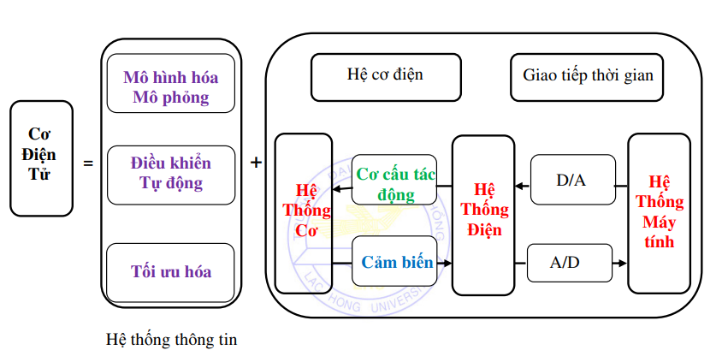

**1.2 Tổng quan về chức năng của đối tượng cần thiết kế**

**1.2.1 Giới thiệu đề tài cần thiết kế**

Khái niệm về hệ thống :

Hệ thống phân loại sản phẩm là hệ thống điều khiển tự động hoặc bán tự dộng nhằm chia sản phẩm ra các nhóm có cùng thuộc tính với nhau để thực hiện đóng gói hay loại bỏ sản phẩm hỏng.

Có nhiều cách phân loại hệ thống phân loại sản phẩm. Ví dụ:

− Dựa trên phương thức điều khiển chia hệ thống tự động hay bán tự động, có sự tham gia của con người hay không, mức độ đến đâu, điều khiển bằng PLC, vi xử lý.

− Theo màu sắc: màu sắc sẽ được cảm biến màu nhận biết chuyển sang tín hiệu điện rồi qua bộ chuyển đổi ADC về bộ xử lý.

− Theo trọng lượng, hình dáng kích thước bên ngoài. Ngoài ra còn nhiều cách phân loại khác tùy vào yêu cầu và sự khác biệt của phôi với nhau.

Mục đích của đề tài : Phân loại sản phẩm theo màu sắc nhằm tiết kiệm thời gian, nhân công và chi phí sản xuất.Yêu cầu sử dụng vi điều khiển để xử lý tín hiệu thu được từ cảm biến và điều khiển dây chuyền hệ thống phân loại sản phẩm theo màu sắc tự động và điều khiển thông qua thiết bị từ xa.

Yêu cầu của hệ thống :

− Hệ thống phân loại được ba màu : Đỏ, vàng và xanh da trời

− Hệ thống điều khiển: Arduino kết nối với thiết bị thông minh qua Wifi

− Hệ thống đảm bảo các yêu cầu về mặt kỹ thuật có thể phân loại với năng suất

− Cơ cấu phân loại sản phẩm: sử dụng piston khí nén để đẩy sản phẩm vào đúng vị trí

* Tổng kết:

Nhiệm vụ cần làm : Thông qua đề tài tìm hiểu về ứng dụng đếm và phân loại sản phẩm nghiên cứu cơ chế hoạt động, phân tích sơ đồ nguyên lý, nâng cao kỹ năng lập trình vi điều khiển phát triển khả năng tư duy trong quá trình nghiên cứu để đạt được những yêu cầu đề ra.

**CHƯƠNG II: THIẾT KẾ HỆ THỐNG CƠ ĐIỆN TỬ**

2.1 Tổng quan về các thiết bị linh kiện sử dụng trong hệ thống

2.1.1. Bo mạch Wifi Wemos D1 R1 Esp8266

Mạch WeMos D1 là board mạch được phát triển dựa trên Module Esp8266-12E và được thiết kế theo tiêu chuẩn của board mạch Arduino UNO, tương thích với Arduino IDE và NodeMCU.

Mạch Wemos D1 được tích hợp Wifi, dễ dàng thực hiện các ứng dụng thu thập dữ liệu và điều khiển thiết bị thông qua Wifi.

Mạch Wemos D1 có khả năng chuyển đổi điện áp trên board, cho phép cấp 1 điện áp DC 9-24V để chuyển đổi thành 5V với dòng tối đa 1A.

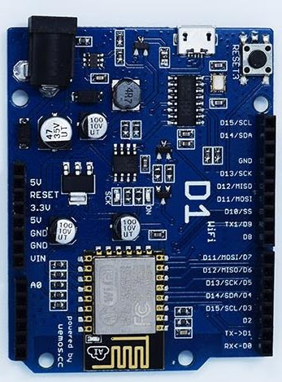Thông số và sơ đồ chân của mạch:

* Vi điều khiển: ESP8266EX
* Điện áp hoạt động: 3.3V
* Số chân I/O: 11 (tất cả các chân I/O đều có Interrupt/PWM/I2C/One-wire, trừ chân D0)
* Số chân Analog Input: 1 (điện áp vào tối đa 3.3V)
* Bộ nhớ Flash: 4MB
* Điện áp vào: 9-24V
* Điện áp ra: 5V – Dòng max: 1A
* Giao tiếp: [Cable Micro USB](https://nshopvn.com/product/day-cap-cable-node-mcu-day-sac-micro-usb/)
* Wifi: 2.4 GHz
* Hỗ trợ bảo mật: WPA/WPA2
* Tích hợp giao thức TCP/IP
* Kích thước: 68.6mm x 53.4mm (2.701″ x 2.102″)
* Lập trình trên các ngôn ngữ: C/C++, Micropython, NodeMCU – Lua.. *Hình 2.1.1 : Sơ đồ chân in trên thân của board*

2.1.2 Module chuyển đổi I2C

LCD có quá nhiều chân gây khó khăn trong quá trình kết nối và chiếm dụng nhiều chân của vi điều khiển?

Module chuyển đổi I2C cho LCD sẽ giải quyết vấn đề này, thay vì sử dụng tối thiểu 6 chân của vi điều khiển để kết nối với LCD (RS, E, D7, D6, D5 và D4) thì với module chuyển đổi chỉ cần sử dụng 2 chân (SCL, SDA) để kết nối.

Module chuyển đổi I2C hỗ trợ các loại LCD sử dụng driver HD44780(LCD 1602, LCD 2004, … ), kết nối với vi điều khiển thông qua giao tiếp I2C, tương thích với hầu hết các vi điều khiển hiện nay.

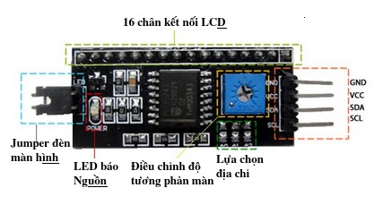Thông số :

* Điện áp hoạt động: 2.5-6V DC
* Hỗ trợ màn hình: LCD1602,1604,2004 (driver HD44780)
* Giao tiếp: I2C
* Địa chỉ mặc định: 0X27 (có thể điều chỉnh bằng ngắn mạch chân A0/A1/A2)

Hình 2.1.2 Sơ đồ chân I2C

* Kích thước: 41.5mm(L)x19mm(W)x15.3mm(H)
* Trọng lượng: 5g
* Tích hợp Jump chốt để cung cấp đèn cho LCD hoặc ngắt
* Tích hợp biến trở xoay điều chỉnh độ tương phản cho LCD

2.1.3. Màn hình hiển thị LCD 16x2

LCD có chức năng nhận hoặc truyền tín hiệu từ vi điều khiển và hiển thị trạng thái ra màn hình.

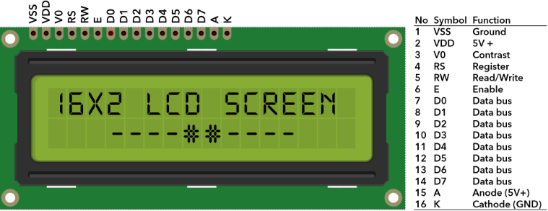

*Hình 2.1.3 LCD 16x2 và các chân*

|  |  |  |
| --- | --- | --- |
| Thứ Tự | Tên | Chức năng |
| 1 | Vss (GND) | 0 V |
| 2 | Vdd (VCC) | 5 VDC |
| 3 | Vee | Điều chỉnh độ tương phản, nguồn từ 0-5VDC |
| 4 | RS | Lựa chọn thanh ghi (Thanh ghi lệnh và thanh ghi dữ liệu)RS=0 : Thanh ghi lệnh (khi ghi) tức là data trên chân D0-D7 là lệnhRS=1 : Thanh ghi dữ liệu (Khi ghi và đọc): tức là data trên chân D0-D7 là dữ liệu |
| 5 | R/W | R/W=0 : Ghi dữ liệu (vi điều khiển ->LCD)R/W=1 : Đọc dữ liệu (LCD-> Vi điều khiển) |
| 6 | E | E=0 : Vô hiệu hóa LCDE=1 : LCD hoạt độngE chuyển từ 1->0: Bắt đầu ghi/ đọc LCD |
| 7 | D0 | Chân dữ liệu bit 0 |
| 8 | D1 | Chân dữ liệu bit 1 |
| 9 | D2 | Chân dữ liệu bit 2 |
| 10 | D3 | Chân dữ liệu bit 3 |
| 11 | D4 | Chân dữ liệu bit 4 |
| 12 | D5 | Chân dữ liệu bit 5 |
| 13 | D6 | Chân dữ liệu bit 6 |
| 14 | D7 | Chân dữ liệu bit 7 |
| 16 | A | Cực dương led nền LCD |
| 17 | K | Cực âm led nền LCD |

*Bảng 2.1.3 :. Chức năng của các chân LCD*

2.1.4. Cảm biến màu săc TCS3200 GY-31 chống nhiễu

* Cảm biến màu sắc TCS3200 Color Sensor được sử dụng để nhận biết màu sắc bằng cách đo phản xạ 3 màu sắc cơ bản từ vật thể là đỏ, xanh lá và xanh dương từ đó xuất ra tần số xung tương ứng với 3 màu này qua các chân tín hiệu, đo 3 tần số xung này và qua 1 vài bước chuyển đổi nhất định là bạn sẽ có được thông tin của màu sắc của vật thể cần đo.

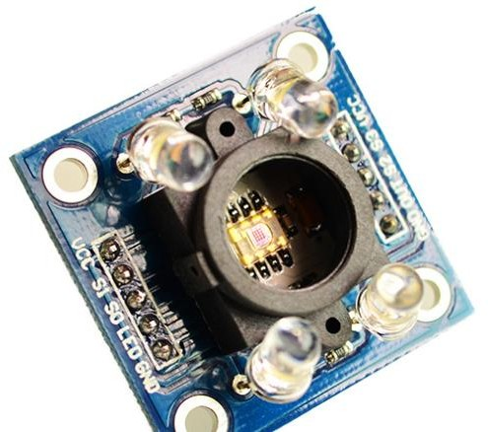Nguyên lý hoạt động cảm biến mầu TCS3200 :

Hình 2.1.4 Cảm biến màu săc TCS3200

-Cấu tạo cảm biến TCS3200 gồm 2 khối như hình vẽ phía dưới:

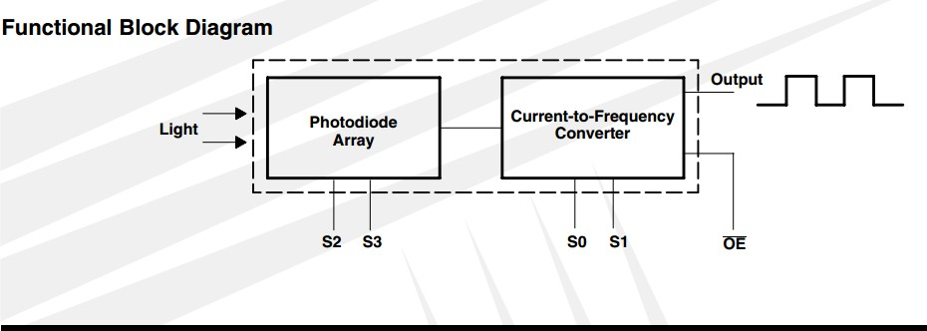

Hình 2.1.5 Sơ đồ khối chức năng cảm biến màu sắc TCS3200

+ Khối đầu tiên là mảng ma trận 8x8 gồm các photodiode.Bao gồm 16 photodiode có thể lọc màu sắc xanh dương (Blue),16 photodiode có thể lọc màu đỏ (Red),16 photodiode có thể lọc màu xanh lá(Green) và 16 photodiode trắng không lọc (Clear).Tất cả photodiode cùng màu được kết nối song song với nhau và được đặt xen kẽ nhau nhằm mục đích chống nhiễu.

Bản chất của 4 loại photodiode trên như là các bộ lọc ánh sáng có mầu sắc khác nhau. Có nghĩa nó chỉ tiếp nhận các ánh sáng có cùng màu với loại photodiode tuơng ứng và không tiếp nhận các ánh sáng có màu sắc khác.

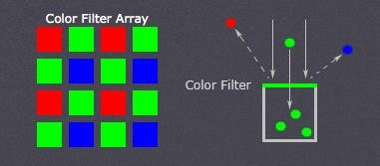

Hình 2.1.6. Mảng lọc màu sắc của TCS3200

Việc lựa chọn 4 loại photodiode này thông qua 2 chân đầu vào S2,S3 :

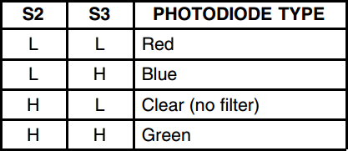

Bảng 2.1.4. Các loại quang của TCS3200

+Khối thứ 2 là bộ chuyển đổi dòng điện từ đầu ra khối thứ nhất thành tần số :

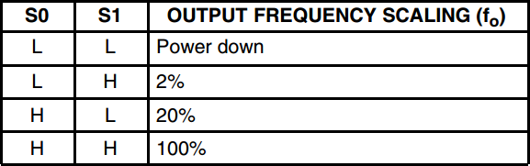

Bảng 2.1.5. Bộ chuyển đổi dòng điện

Tần số đầu ra có độ rộng xung 50% và tỉ lệ với ánh sáng có cường độ và mầu sắc khác nhau .

Tần số đầu ra nằm trong khoảng 2Hz-500Khz .

Ta có thể lựa chọn tỉ lệ tần số đầu ra ở các mức khác nhau như bảng trên cho phù hợp với phần cứng đo tần số .

Ví dụ :Tần số khi S0=HIGH ,S1=HIGH, fout=500Khz thì S0=HIGH, S1=LOW - f­out=100Khz

+S0=LOW,S1=HIGH – fout=10Khz thì S0 = LOW, S1=LOW- fout=0

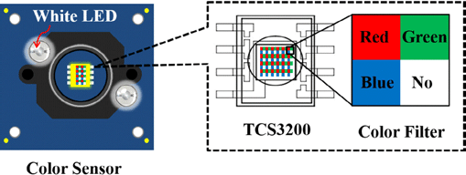

Hình 2.1.7 Cấu tạo của TCS3200

Nguyên lý hoạt động :

Ánh sáng trắng là hỗn hợp rất nhiều ánh sáng có bước sóng màu sắc khác nhau. Khi ta chiếu ánh sáng trắng vào một vật thể bất kì .Tại bề mặt vật thể sẽ xảy ra hiện tượng hấp thụ và phản xạ ánh sáng

Ví dụ : Một vật thể có màu sắc đỏ khi được chiếu ánh sáng trắng thì những ánh sáng không nằm trong dải bước sóng màu đỏ sẽ bị vật thể hấp thụ .Còn ánh sáng có bước sóng nằm trong dải màu đỏ sẽ bị phản xạ ngược trở lại .Và khiến mắt ta nhận biết vật thể đó là màu đỏ.

Màu sắc bất kì được tổng hợp từ 3 mầu cơ bản Blue,Green,Red :

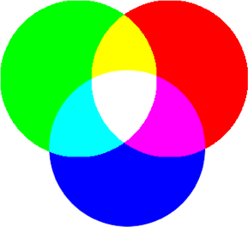

Hình 2.1.8. Màu cơ bản

Dựa trên nguyên lý sự phản xạ , hấp thụ ánh sáng trắng của vật thể và sự phối chộn màu sắc bởi 3 màu cơ bản Blue,Green,Red thì TCS3200 có cấu tạo là 4 bộ lọc photodiode Blue,Green,Red và clear để nhận biết màu sắc vật thể. Tại đây cảm biến sẽ phát hiện ánh sáng phản xạ và cường độ ánh sáng, đo và đưa về mạch xử lí tín hiệu phân tích để chuyển đổi tín hiệu điện phù hợp với màu sắc nhận được.

Thông số kĩ thuật

* Cảm biến màu sắc: TCS3200
* Nguồn sử dụng: 2.7~5.5VDC
* Ngõ ra: 3 tần số xung tương ứng 3 màu đỏ xanh dương và xanh lá.

|  |  |
| --- | --- |
| GND | GND |
| OE | Enable (Mức Thấp) |
| OUT | đầu ra tín hiệu tần số |
| S0,S1 | Dùng để lựa chọn tỷ lệ tần số |
| S2,S3 | Dùng để lựa chọn kiểu photodiode |
| VCC | 2.7V đến 5.5V |

2.1.5 Cảm biến tiệm cận

Cảm biến tiệm cận E3F-DS30C4 NPN

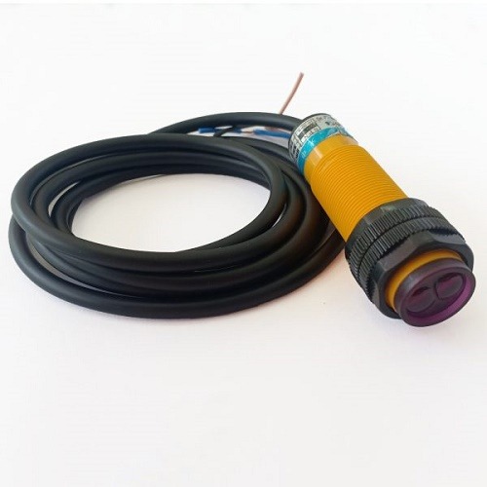

[E3F-DS30C4 NPN](https://tktech.vn/cam-bien-tiem-can-e3f-ds30c4-npn/) là dòngcảm biến tiệm cận phát hiện vật cản tới gần bằng tia hồng ngoại cho độ phản hồi nhanh, có độ chính xác cao, dễ sử dụng.

* Loại: cảm biến tiệm cận hồng ngoại
* Cảm biến vật cản hồng ngoại E3F-DS30C4 NPN 6-36V
* Dải điện áp làm việc: DC 6-36VDC.
* Khoảng cách phát hiện: 10-30cm có thể điều chỉnh
* Đầu ra NPN
* Chất liệ sản phẩm: nhựa
* Có led hiển thị ngõ ra màu đỏ
* Kích thước: 18 x 45 (mm)

**Sơ đồ chân:**

* **Màu nâu:** VCC, nguồn dương 6 – 36VDC.
* **Màu xanh dương:**GND, nguồn âm 0VDC
* **Màu đen:**Chân tín hiệu ngõ ra cực thu hở NPN, cần phải có trở kéo để tạo thành mức cao.

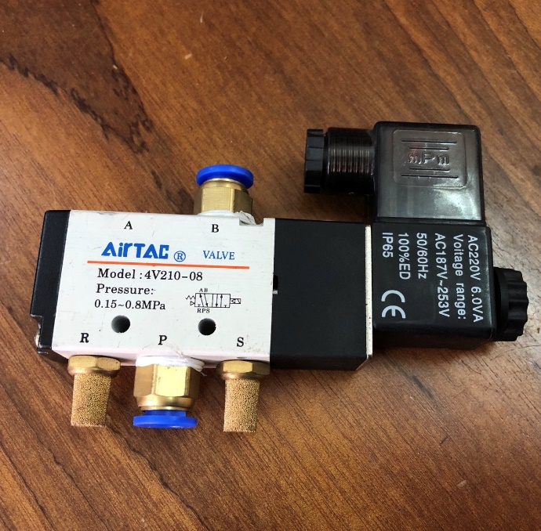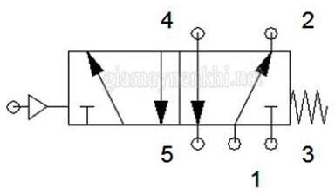2.1.6.Van dùng trong hệ thống: Van đảo chiều 5/2

Hình 2.1.9. Van điện từ một đầu điện

* Thông số kỹ thuật van**:**
  + Loại van: 5 cửa 2 vị trí
  + Điện áp đầu vào: 220V
  + Kích thước cửa: Cửa vào, Cửa ra: 1/4”, Cửa xả 1/8”
  + Môi trường làm việc: Khí nén
  + Áp suất làm việc: 0.15 - 0.8 MPa
  + Nhiệt độ cho phép: -5°C đến 60°C
  + Sai số điện áp cho phép: ±10%
  + Thời gian đáp ứng: 0.05s

2.1.7.Van tiết lưu

Van tiết lưu là loại khớp nối nhanh dây hơi, 1 đầu có gen ngoài vặn vào thiết bị, 1 đầu có nối nhanh vào dây hơi, đặc biệt có thêm núm điều chỉnh áp lực của hơi.

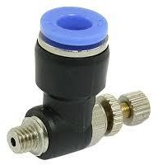Van có chất liệu 1 đầu bằng hợp kim, phần còn lại làm bằng nhựa PE có độ bền cao, núm điều chỉnh bằng hợp kim.

Hình 2..1.10 Van tiết lưu

# Đặc điểm chung:

* + Dễ gắn và tháo ống.
  + Có núm vặn chỉnh áp.

# Thông số kỹ thật:

* + Chất liệu: gen hợp kim.
  + Đầu cắm nhựa cứng.
  + Kiểu dáng: gen ngoài có núm chỉnh áp.
  + Áp suất: 0.1- 1.0 Mpa.
* **Nhiệm vụ:** điều chỉnh lưu lượng khí cấp vào xilanh.

2.1.8. Van điện từ

Van điện từ là một thiết bị cơ điện được sử dụng để kiểm soát dòng chảy chất lỏng hoặc khí. Van điện từ hay còn gọi là solenoid valve hoạt động với điện áp 220V hoặc 24V và được điều khiển thông qua một cuộn dây.

* Cấu tạo van điện từ:

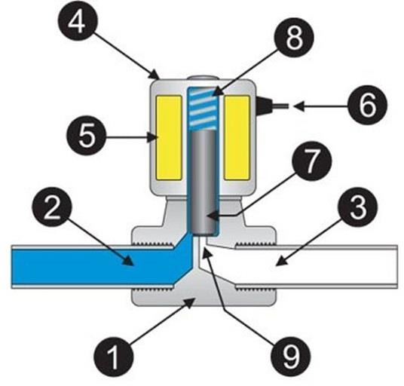

Hinh 2.1.10. Cấu tạo van điện từ

Về chi tiết, cấu tạo của một van điện từ hoàn chỉnh sẽ bao gồm các bộ phận sau:

1. Thân van
2. Môi chất
3. Ống rỗng dẫn lưu chất đi qua
4. Vỏ cuộn coil
5. Coil điện hay được gọi là đầu điện
6. Dây điện
7. Trục van
8. Lò xo
9. Khe hở để lưu chất đi qua

* Nguyên lí hoạt động

Dưới sự tác động của dòng điện được cấp chạy qua cuộn dây, từ trường sẽ được sinh ra tạo một lực đẩy piston di chuyển đi lên nhằm mở thông van. Đây là nguyên tắc hoạt động cơ bản được sử dụng nhằm đóng mở van điện từ. Tuy nhiên với những van có đặc điểm cấu tạo khác nhau thì quá trình này cũng sẽ có những điểm không giống nhau.

Cụ thể, với van điện từ thường đóng, có nghĩa là ở trạng thái bình thường cửa van sẽ đóng, dòng lưu chất không được chảy qua.Khi điện được cấp vào van, lõi dây đồng bên trong coil điện sẽ sinh ra từ trường (theo nguyên lý nam châm điện). Lực từ trường này sẽ truyền qua trục, tác động đến hút [piston](https://vi.wikipedia.org/wiki/Piston) đang làm nhiệm vụ đóng cửa van. Van mở cửa và dòng lưu chất chảy qua. Khi ngắt điện, cuộn coil không sinh ra từ trường. Lực từ sẽ mất và lực của lò xo sẽ làm pittong đóng cửa van. Van trở về trạng thái ban đầu.

Và ngược lại với loại van điện từ thường mở. Ở trạng thái bình thường, van mở để dòng lưu chất đi qua. Khi cung cấp điện, từ trường được sinh ra sẽ tác động đến pittong làm cửa van đóng lại. Dòng chất ngưng chảy qua. Khi ngắt điện, từ trường mất và van trở lại trạng thái ban đầu.

Một số hệ thống hiện nay đã kết hợp thành công van solenoid với các thiết bị hẹn giờ, cảm biến để van có thể tự động làm việc theo cài đặt sẵn, đảm bảo thời gian và công suất ổn định.

## Ưu điểm:

* + thời gian chuyển đổi trạng thái làm việc của van hay nói cách khác là đóng – mở rất nhanh. Theo như quan sát và thì thời gian trung bình khoảng từ 1-3s.
  + Khi vận hành êm ái, ổn định, ít tiếng ồn, không rung và an toàn với con người.
  + Thiết kế nhỏ gọn, vật liệu bền, thuận tiện cho việc di chuyển, lắp đặt, thay thế trong mọi không gian, vị trí và môi trường có tính chất khắc nghiệt khác nhau như: nước nóng, nước lạnh, hơi, hóa chất…
  + Van có chế độ đóng/mở tự động kết hợp với các thiết bị hẹn giờ, cảm biến sẽ ít tiêu tốn điện năng, giảm việc sử dụng nhân công điều khiển trực tiếp từ đó tiết kiệm các chi phí.

Hầu hết các van điện từ đều có giá thành phải chăng, phù hợp với nhu cầu mua và sử dụng của mọi đối tượng khách hàng hay công ty, nhà máy. Độ phổ biến cao, dễ dàng mua được tại các công ty, đại lý bán thiết bị van, khí nén công nghiệp.

## Nhược điểm:

* + Do sử dụng điện năng để hoạt động nên sẽ bị ảnh hưởng khi mất điện hoặc điện gặp sự cố, chập chờn khiến van không đóng mở kịp thời theo đúng yêu cầu.
  + Vào thời điểm đầu hành trình đối với van điện từ thường mở và cuối hành trình đối với van thường đóng, van sẽ có sự chênh lệch áp suất của lá van. Chính vì thế mà lực cần để tác động lên van sẽ lớn nên động cơ sẽ bị quá tải ở thời điểm này.
  + Van không thích hợp dùng cho nước bẩn hoặc dòng lưu chất nhiều cặn, tạp chất. Điều này sẽ ảnh hưởng đến khả năng đóng kín và mở cửa của van, làm tắc nghẽn hoặc kẹt van khiến năng suất hoạt động giảm đi đáng kể.

2.1.9. Xy lanh khí nén

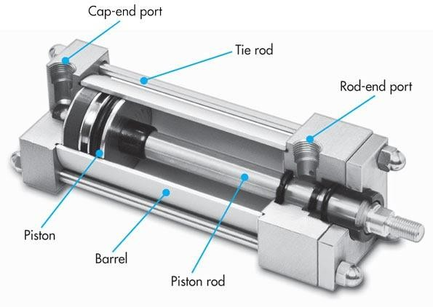

Hình 2.1.12. Cấu tạo xi lanh khí nén

Định nghĩa:Xy lanh khí nén là một thiết bị cơ học không thể thiếu trong những loại máy nó hoạt động được là do dựa trên một nguyên tắc sử dụng khí nén thông thường là không khí, nguyên tắc hoạt động của nó sẽ truyền một lực có sẵn và làm chuyển một nguồn năng lượng tích tụ từ bên trong thành luồng khí nén động lực.

Nguyên tắc hoạt động:Sử dụng nguồn lực từ bên trong vì vậy mà không hề tiêu tốn hay chịu bất cứ tác động nào từ dòng năng lượng bên ngoài. Khi có lực nén khí cấp vào xy lanh khí nén với một áp suất nhất định sẽ làm nở không khí và tác động một lực nhất định đẩy piston di chuyển một cách từ từ theo hướng mình mong muốn.

Xy lanh khí nén hoạt động một cách tự động thông qua cấp khí nén được cài đặt sẵn bằng một con van điện từ khí nén có tác dụng cấp khí cho xy lanh piston có thể đi hết hành trình đòi hỏi lượng khí trong xy lanh phải được thải ra ngoài. Nguồn khí cung cấp cho xy lanh sẽ được nén ở một mức áp suất và nhiệt độ nhất định. Nhờ sự chênh lệch giữa mức áp suất trong xy lanh và áp suất ở môi trường bên ngoài khiến cho không khí bị giãn nở và năng lượng khí nén được chuyển đổi thành động năng. Do đó sự chuyển đổi năng lượng được thực hiện không phụ thuộc vào môi trường bên ngoài. Khi cung cấp nguồn khí cho xy lanh thì không khí sẽ được nén và chiếm không gian trong lòng xy lanh. Lượng khí này chiếm không gian lớn dần lên và khiến cho piston di chuyển làm sinh ra công giúp cho các thiết bị hoạt động.

Với các thông số kỹ thuật:

* + - * + Loại: Khí nén
        + Hoạt động: Tác dụng kép.
        + Môi trường hoạt động: Khí nén.
        + Áp suất vận hành lớn nhất: 1.0 MPa
        + Áp suất vận hành nhỏ nhất: 0.05 MPa
        + Nhiệt độ của khí: -10°C đến 70°C
        + Vật liệu bôi trơn: Không yêu cầu
        + Tốc độ piston: 50 đến 750 mm/s
        + Giảm chấn: Bằng cao su.
        + Động năng cho phép: 0.4J

**CHƯƠNG II: THÍ NGHIỆM MÔ HÌNH**

3.1 Các phấn mềm thiết kế

3.1.1 Phần mềm lập trình điều khiển Arduino IDE

Arduino là môi trường phát triển tích hợp mã nguồn mở, cho phép người dùng dễ dàng viết code và tải nó lên board mạch, được viết bằng Java dựa trên ngôn ngữ lập trình và phần mềm mã nguồn mở khác.

Kể từ tháng 3 năm 2015, Arduino IDE (Intergrated Devalopment Editor – môi trường phát triển thích hợp) đã được phổ biến tại rất nhiều nơi với giao diện trực quan.

Ngôn ngữ phổ quát cho Arduino là C và C++. Do đó phần mềm phù hợp với những người dùng quen thuộc các ngôn ngữ này.

Phần mềm gồm những mảng thư viện phong phú như: EEPROM, Firmata,GSM, Servo, TFT, Wifi,… Và các mảng thư viện ngày càng đa dạng nhờ sự đóng góp của cộng đồng Arduino trên toàn thế giới.

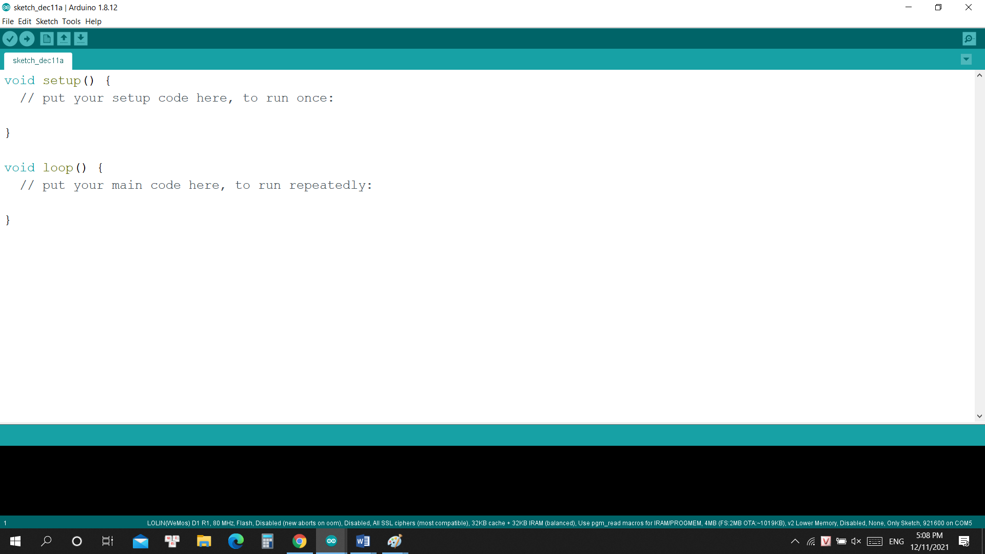

Hình 3.1.1: Giao diện phần mềm Aduino IDE

3.1.2 Giới thiệu về app Blynk IoT

- Blynk IoT là một phần mềm có thể điều khiển các thiết bị phần cứng từ xa, hiển thị dữ liệu cảm biến, lưu trữ dữ liệu, … và nhiều điều thú vị khác.

- Hiện tại thì Blynk IoT hỗ trợ 2 nền tảng là Android và IOS. Chúng ta có thể search Blynk IoT trên AppStore và GooglePlay và trong đồ án lần này, chúng em sẽ sử dụng phần mềm này để giám sát và điều khiển hệ thống phân loại sản phẩm theo màu sắc.

